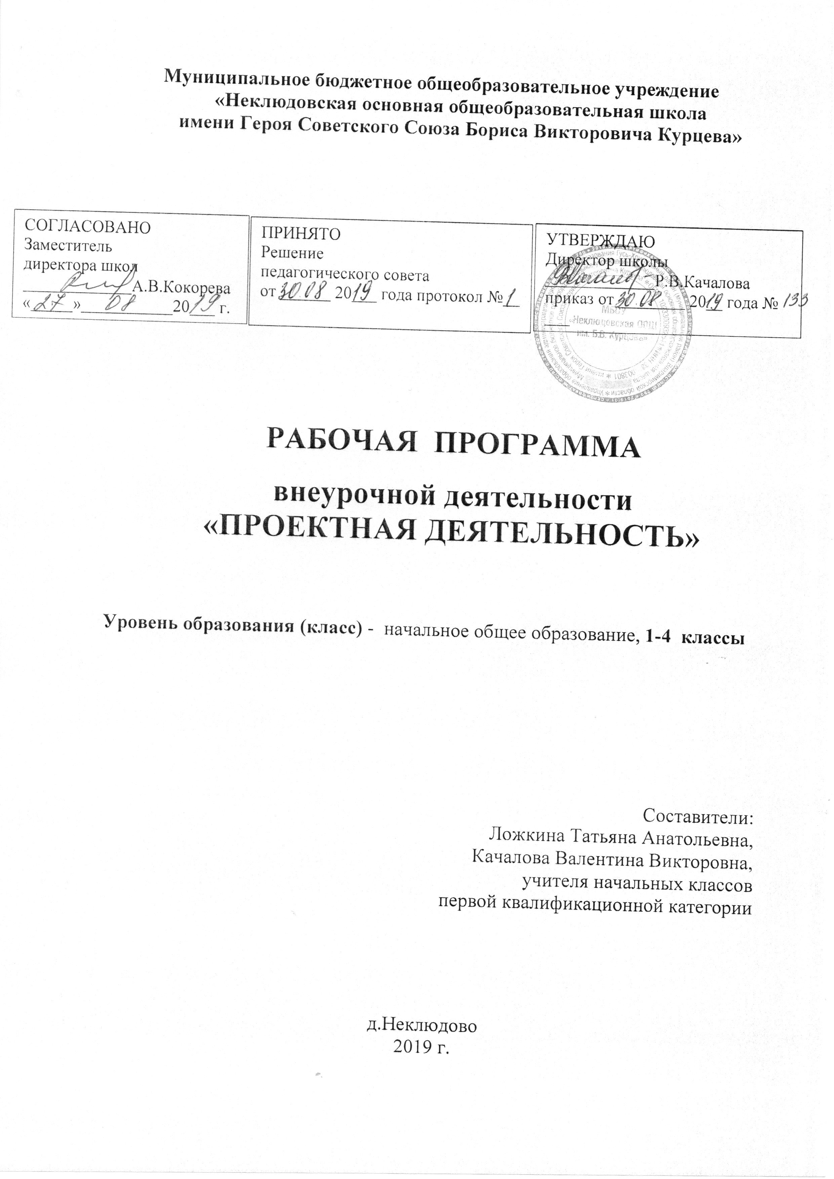Программа по курсу «Проектная деятельность 1-4 классы» предназначена для реализации общего начального общего образования в пределах ООП НОО. Рабочая программа разработана на основе:
• Федеральный Закон от 29.12.2012 № 273-ФЗ «Об образовании в Российской Федерации»
• федерального государственного образовательного стандарта начального общего образования (приказ Министерства образования и науки РФ от 06.10.2009 года № 373 «Об утверждении и введении в действие федерального государственного образовательного стандарта начального общего образования» (с изменениями и дополнениями). ( изменениями и дополнениями);
• «Примерной основной образовательной программы начального общего образования» (одобрена решением федерального учебно-методического объединения по общему образованию, протокол от 08.04.2015 N 1/15) (ред. от 28.10.2015)
• Приказа Министерства образования и науки РФ от 30 августа 2013г. N 1015 "Об утверждении Порядка организации и осуществления образовательной деятельности по основным общеобразовательным программам - образовательным программам начального общего, основного общего и среднего общего образования"
- основной образовательной программы начального общего образования МБОУ «Неклюдовская ООШ им.Б.В.Курцева»;
- учебного плана МБОУ «Неклюдовская ООШ им.Б.В.Курцева» на 2019-2020 учебный год;
- годового учебного календарного графика МБОУ «Неклюдовская ООШ им..Б.В.Курцева» на 2019-2020 учебный год.
- авторской программы обучающего и развивающего курса для младших школьников Р.И.Сизовой и Р.Ф.Селимовой «Учусь создавать проект». Развитие познавательных способностей /Наша новая школа. Юным умникам и умницам. Исследуем, доказываем, проектируем, создаём.
- Р. Ф. Сизова, Р. Ф. Селимова «Учусь создавать проект»: Рабочие тетради для 1-4 классов. – М.: Издательство РОСТ, 2012. – 119 с. /Юным умникам и умницам. Исследуем, доказываем, проектируем, создаём/

- ПЛАНИРУЕМЫЕ РЕЗУЛЬТАТЫ ОСВОЕНИЯ

Ученик получит возможность научиться:
- видеть проблемы;
- ставить вопросы;
- выдвигать гипотезы;
- давать определение понятиям;
- классифицировать;
- наблюдать;
- проводить эксперименты;
- делать умозаключения и выводы;
- структурировать материал;
- готовить тексты собственных докладов;
- объяснять, доказывать и защищать свои идеи.

В ходе решения системы проектных задач у младших школьников могут быть сформированы следующие способности:

- Рефлексировать (видеть проблему; анализировать сделанное – почему получилось, почему не получилось, видеть трудности, ошибки);
- Целеполагать (ставить и удерживать цели);
- Планировать (составлять план своей деятельности);
- Моделировать (представлять способ действия в виде модели-схемы, выделяя все существенное и главное);
- Проявлять инициативу при поиске способа (способов) решения задачи;
- Вступать в коммуникацию (взаимодействовать при решении задачи, отстаивать свою позицию, принимать или аргументировано отклонять точки зрения других).

Личностные и метапредметные результаты образовательного процесса
результат  ы | формируемые умения | средства формирования
личностные | формировании у детей мотивации к обучению, о помощи им в самоорганизации и  саморазвитии.  развитие познавательных навыков учащихся,  умений самостоятельно конструировать свои  знания, ориентироваться в информационном  пространстве, развитие критического и  творческого мышления. | организация на уроке парно-групповой работы
Метапредметные результаты

регуляти  вные | учитывать выделенные учителем  ориентиры действия в новом учебном материале  в сотрудничестве с учителем;  • планировать свое действие в  соответствии с поставленной задачей и  условиями ее реализации, в том числе во  внутреннем плане  осуществлять итоговый и пошаговый контроль  по результату; | в сотрудничестве с учителем  ставить новые учебные задачи;  преобразовывать практическую  задачу в познавательную;  проявлять познавательную  инициативу в учебном со-  трудничестве
познавате  льные | умения учиться: навыках решения творческих  задач и навыках поиска, анализа и  интерпретации информации.  добывать необходимые знания и с их помощью  проделывать конкретную работу.  • осуществлять поиск необходимой  информации для выполнения учебных заданий с  использованием учебной литературы;  - основам смыслового чтения художественных и  познавательных текстов, выделять  существенную информацию из текстов разных  видов;  осуществлять анализ объектов с выделением  существенных и несущественных признаков; | • осуществлять  расширенный поиск информации  с использованием ресурсов  библиотек и Интернета;
коммуник  ативные | Учиться выполнять различные роли в группе  (лидера, исполнителя, критика).  умение координировать свои усилия с усилиями других.  • формулировать собственное мнение и  позицию;  • договариваться и приходить к общему  решению в совместной деятельности, в том числе  в ситуации столкновения интересов;  задавать вопросы;  допускать возможность существования у людей  различных точек зрения, в том числе не  совпадающих с его собственной, и  ориентироваться на позицию партнера в  общении и взаимодействии;  учитывать разные мнения и стремиться к  координации различных позиций в  сотрудничестве | учитывать разные мнения и  интересы и обосновывать  собственную позицию;  понимать относительность мнений и подходов к решению  проблемы;  аргументировать свою позицию и  координировать ее с позициями  партнеров в сотрудничестве при  выработке общего решения в  совместной деятельности;  продуктивно разрешать  конфликты на основе учета  интересов и позиций всех его  участников;  с учетом целей коммуникации  достаточно точно, по-  следовательно и полно  передавать партнеру  необходимую информацию как  ориентир для построения  действия;

Программа предусматривает достижение 3 уровней результатов:
Первый уровень результатов  (1 класс) | Второй уровень результатов  (2-3 класс) | Третий уровень результатов  (4 класс)
предполагает приобретение первоклассниками новых знаний, опыта решения проектных задач по различным направлениям. Результат выражается в понимании детьми сути проектной деятельности, умении поэтапно решать проектные задачи. | предполагает позитивное отношение детей к базовым ценностям общества, в частности к образованию и самообразованию. Результат проявляется в активном использовании школьниками метода проектов, самостоятельном выборе тем (подтем) проекта, приобретении опыта самостоятельного поиска, систематизации и оформлении интересующей информации. | предполагает получение школьниками самостоятельного социального опыта. Проявляется в участии школьников в реализации социальных проектов по самостоятельно выбранному направлению.  Итоги реализации программы могут быть представлены через презентации проектов, участие в конкурсах и олимпиадах по разным направлениям, выставки, конференции, фестивали, чемпионаты и пр.

- СОДЕРЖАНИЕ УЧЕБНОГО ПРЕДМЕТА,
Рабочая программа разработана на основе:
- требований федерального государственного образовательного стандарта общего образования;
- примерной основной образовательной программы соответствующего уровня образования;
- санитарно-эпидемиологических требований к условиям и организации обучения в ОУ (утверждены постановлением Главного государственного санитарного врача РФ от 29.12.2010г. № 189);
- учебного плана МБОУ «Неклюдовская ООШ им.Б.В.Курцева» на 2019-2020 учебный год;
- годового учебного календарного графика МБОУ «Неклюдовская ООШ им..Б.В.Курцева» на 2019-2020 учебный год;
- основной образовательной программы МБОУ «Неклюдовская ООШ им.Б.В.Курцева».

Каждое занятие подчинено определенной структуре, в которой имеются следующие рубрики:
1. Рубрика «Минутка знакомства» позволяет начинающим проектантам узнать о сверстнике, который уже создавал свой проект ранее. Эти минутки поучительны и интересны. Чаще всего именно эти «минутки» вдохновляют ребёнка на начало своего исследования.
2. Практические занятия «Играем в учёных» переносят детей в мир опытов и знакомят с первыми шагами в науке. Начиная работать над каким-либо опытом или занятием, дети пытаются внести в него свои размышления, а часто и дополнительные решения.
3. Рубрика «Добрый совет Дельфина» помогает в решении сложившихся проблем у ребёнка на данном этапе и является ненавязчивой подсказкой.
4. Тесты и самоанализ помогут будущему проектанту овладеть элементами рефлексии, которые будут способствовать формированию самоуважения и позитивной самооценки автора проекта.
5. Рубрика «Переменка» помогает развивать внимание и логику, творческое мышление и любознательность, память и способность к восприятию.
- ТЕМАТИЧЕСКОЕ ПЛАНИРОВАНИЕ

Количество часов по учебному плану - 1класс -16 часов, 2-4 по 17 часов

Тематическое планирование для 1 класса

№ занятия | Тема | Кол.  часов
1 | Кто я? Моя семья. Чем я люблю заниматься. Хобби | 1
2 | О чем я больше всего хочу рассказать. Выбор темы проекта. Как собирать материал? Твои помощники | 1
3 | Проблема. Решение проблемы | 1
4 | Гипотеза. Предположение. Играем в предположения | 1
5 | Цель проекта. Задача проекта | 1
6 | Выбор нужной информации | 1
7 | Интересные люди – твои помощники. Продукт проекта | 1
8 | Виды продукта. Макет. Визитка. | 1
9 | Как правильно составить визитку к проекту | 1
10 | Мини-сообщение. | 1
11 | Выступление перед знакомой аудиторией | 1
12 | Играем в ученых. Окрашивание цветка в разные цвета. Это интересно | 1
13 | Подготовка ответов на предполагаемые вопросы «из зала» по теме проекта | 1
14 | Пробные выступления перед незнакомой аудиторией | 1
15 | Играем в ученых. «Мобильные телефоны». Это интересно | 1
16 | Памятка для учащегося-проектанта. Тест «Чему я научился?» | 1

Тематическое планирование для 2 класса
№ занятия | Тема | Кол. часов
1 | Круг твоих интересов. Хобби. Увлечения  Выбор темы твоего проекта. Ты - проектант | 1
2 | Знакомство с понятием «формулировка». Работа со словарями  Выбор помощников в работе над проектом | 1
3 | Этапы работы над проектом. Актуальность темы проекта. Твое знакомство с понятием «актуальность» | 1
4 | Проблема. Решение проблемы. Выработка гипотезы-предположения | 1
5 | Цель проекта. Задачи проекта | 1
6 | Сбор информации для проекта. Знакомство с интересными людьми. Интервью. | 1
7 | Обработка информации. Отбор значимой информации. Создание продукта проекта. Твое знакомство с понятиями «макет», «поделка» | 1
8 | Играем в ученых. Это интересно. Тест «Чему ты научился?» | 1
9 | Отбор информации для семиминутного выступления. (Мини-сообщение). Творческая работа. Презентация. Твое знакомство с понятием «презентация» | 1
10 | Значимость компьютера в создании проектов. Презентация. Знаком ли ты с компьютером? Программа МРР | 1
11 | Программа МРР. Совмещение текста выступления с показом презентации | 1
12 | Совмещение текста выступления с показом презентации. Подготовка ответов на предполагаемые вопросы «зала» по теме проекта | 1
13 | Тест «Советы проектанту». Изготовление визитки. Правильное составление титульного листа визитки | 1
14 | Самоанализ. Работа над понятием «самоанализ». Играем в ученых. Это интересно. | 1
15 | Различные конкурсы проектно-исследовательской деятельности  Памятка жюри конкурсов | 1
16 | Пробное выступление перед незнакомой аудиторией. Самоанализ – рефлексия после твоего выступления перед незнакомой аудиторией | 1
17 | Играем в ученых. Это интересно. Благодарственные рисунки-отклики помощникам твоего проекта | 1

Тематическое планирование для 3 класса
№ занятия | Тема | Кол. часов
1 | Круг твоих интересов. Хобби. Увлечения. Этапы работы над проектом Выбор темы твоего проекта. Подбор материала для проекта. Проблема. Решение проблемы | 1
2 | Выбор темы твоего исследования. Предположение. Гипотеза. Решение задачи. Цель проекта. Задачи. Выбор помощников для работы над проектом. Сбор информации | 1
3 | Требования к паспорту проекта. Составление паспорта проекта | 1
4 | Требования к составлению анкет для проекта. Анкетирование | 1
5 | Памятки. Составление памяток по теме проекта. Постер. Требования к созданию постера. Условия размещения материала на постере | 1
6 | Практическая работа. Создание мини-постера | 1
7 | Изучение и освоение возможностей программы МРР. Выставка фотографий, рисунков, фигур, диаграмм | 1
8 | Программа МРР. Анимации. Настройка анимации | 1
9 | Программа МРР. Дизайн | 1
10 | Фотографии на слайдах. Работа с фотографиями | 1
11 | Требования к компьютерной презентации. | 1
12 | Закрепление полученных умений, навыков в работе с программой МРР | 1
13 | Практическое занятие. Составление первой презентации по заданному тексту | 1
14 | Подготовка проектной документации к выступлению на конкурсе. Обработка информации. Интервью. Визитка | 1
15 | Тесты. Тестирование. Самоанализ. Рефлексия | 1
16 | Твои впечатления работы над проектом. Пожелания будущим проектантам | 1
17 | Страница благодарности тем, кто поддерживал тебя в этом году. | 1

Тематическое планирование для 4 класса
№ занятия | Тема | Кол.  часов
1 | Наблюдение и экспериментирование | 1
2 | Методы исследования | 1
3 | Наблюдение и наблюдательность | 1
4 | Совершенствование техники экспериментирования | 1
5 | Интуиция и создание гипотез | 1
6 | Правильное мышление и логика | 1
7 | Искусство делать сообщения | 1
8 | Искусство задавать вопросы и отвечать на них | 1
9 | Семинар «Как готовиться к защите» | 1
10 | Определение проблемы и выбор темы собственного исследования | 1
11 | Индивидуальная работа по планированию и проведению самостоятельных исследований | 1
12 | Коллективная игра-расследование | 1
13 | Индивидуальная консультационная работа по проведению самостоятельных исследований | 1
14 | Семинар | 1
15 | Участие в защитах исследовательских работ и творческих проектов учащихся | 1
16 | Подготовка собственных работ к защите | 1
17 | Собственная защита исследовательских работ и творческих проектов | 1

